

ประกาศสถานีตำรวจภูธรพลูตาหลวง
เรื่อง การจัดการทรัพย์สินของราชการ ของบริจาค และการจัดเก็บของกลาง
ประจำปีงบประมาณ พ.ศ. 2568
*******************************
ด้วยสถานีตำรวจภูธรพลูตาหลวง มีความมุ่งมั่นในการบริหารและจัดการจัดการทรัพย์สินของราชการ ของบริจาค และการจัดเก็บของกลาง และแนวทางการนำไปปฏิบัติ เพื่อให้มีการจัดเก็บ การเบิกจ่าย นำไปใช้ในการปฏิบัติงานของเจ้าหน้าที่ตำรวจ เป็นไปอย่างโปร่งใส มีประสิทธิภาพ คุ้มค่า และเกิดประโยชน์สูงสุดในเชิงภารกิจของสำนักงานตำรวจแห่งชาติ
ในการนี้ จึงได้กำหนดจัดทำมาตรการจัดการทรัพย์สินของราชการ ของบริจาค และการจัดเก็บของกลาง เพื่อเป็นแนวทางปฏิบัติในการจัดการทรัพย์สินของราชการและของบริจาคสำหรับ ให้เจ้าหน้าที่ตำรวจถือปฏิบัติโดยทั่วกัน
ข้อ 1 ประกาศฉบับนี้
“สถานีตำรวจ” หมายความว่า สถานีตำรวจภูธรแหลมฉบัง
“พัสดุ” หมายความว่า วัสดุ ครุภัณฑ์ของสถานีตำรวจที่มีไว้เพื่อใช้ร่วมกันเพื่อประโยชน์ของทางราชการ
“ของบริจาค” หมายความว่า เงินหรือพัสดุที่มีผู้มอบให้แก่สถานีตำรวจเพื่อใช้ในกิจการของสถานีตำรวจโดยระบุวัตถุประสงค์ไว้ชัดเจน
“วัสดุ” หมายความว่า สิ่งของที่มีลักษณะโดยสภาพไม่คงทนถาวรหรือตามปกติมีอายุ
การใช้งานไม่นาน สิ้นเปลือง หมดไป หรือเปลี่ยนสภาพในระยะเวลาอันสั้น
“ครุภัณฑ์” หมายความว่า สิ่งของที่มีลักษณะโดยสภาพคงทนถาวรหรือตามปกติมีอายุ
การใช้งานนาน ไม่สิ้นเปลือง หมดไป หรือเปลี่ยนสภาพไปในระยะเวลาอันสั้น
“ผู้ยืม” หมายความว่า สถานีตำรวจหรือเจ้าหน้าที่ของสถานีตำรวจ
“ผู้ให้ยืม” หมายความว่า ผู้มีอำนาจอนุมัติให้ยืม
“ผู้มีอำนาจอนุมัติให้ยืม” หมายความว่า หัวหน้าสถานีผู้ให้ยืม หรือหัวหน้างานพัสดุ หรือเจ้าหน้าที่อื่นที่หัวหน้าสถานีผู้ให้ยืมมอบหมาย
“ของกลาง” หมายความว่า วัตถุใด ๆ หรือทรัพย์สิน หรือหัวหน้างานพัสดุ ซึ่งตกมาอยู่ในความคุ้มครองของเจ้าพนักงาน โดยอำนาจของกฎหมายหรือโดยหน้าที่ในทางราชการ และได้ยึดไว้เป็นของกลางเพื่อพิสูจน์ในทางคดี หรือเพื่อจัดการอย่างอื่นตามหน้าที่ราชการ
ข้อ 2 นอกเหนือจากการยืมวัสดุตามระเบียบกระทรวงการคลังว่าด้วยการจัดซื้อจัดจ้างและการบริหารพัสดุภาครัฐ พ.ศ. ๒๕๖๐ ให้บุคลากรในสถานีตำรวจถือปฏิบัติ ดังนี้
๑. การยืมพัสดุหรือนำพัสดุไปใช้ในกิจการใด ๆ ต้องเป็นไปเพื่อประโยชน์ของทางราชการโดยผู้ให้ยืมต้องคำนึงถึงความมีประสิทธิภาพ ความคุ้มค่า และเกิดประโยชน์สูงสุดในเชิงภารกิจของรัฐประกอบการให้ยืมด้วย
๒. ผู้ให้ยืมต้องจัดให้ผู้ยืมทำหลักฐานการยืมเป็นลายลักษณ์อักษร ตามแบบฟอร์ม
ที่กรมบัญชีกลาง หรือสำนักงานตำรวจแห่งขาติ กำหนดทุกครั้ง
๓. ผู้ให้ยืมต้องกำหนดระยะเวลาส่งคืนพัสดุโดยปกติพึงกำหนดให้สอดคล้องกับเหตุผล
ความจำเป็นในการใช้พัสดุที่ยืมนั้น ทั้งนี้ ระยะเวลาการยืมสูงสุดสำหรับการยืมแต่ละคราวไม่ควรเกิน ๑ เดือน
นับจากวันที่ยืม หรือระยะเวลาที่สำนักงานตำรวจแห่งชาติกำหนด แต่หากมีความจำเป็นอาจขอขยายระยะเวลาการยืมต่อไปได้ โดยดำเนินการให้มีหลักฐานการยืมที่ครอบคลุมระยะเวลายืมที่ขยายออกไป โดยนำข้อ ๒ มาใช้โดยอนุโลม
๔. กรณี พัสดุที่ยืมเกิดชํารุดเสียหาย หรือใช้การไม่ได้ หรือสูญหายไป ให้ผู้ยืมจัดการแก้ไขซ่อมแซมให้คงสภาพเดิมโดยเสียค่าใช้จ่ายของตนเอง หรือชดใช้เป็นพัสดุประเภท ชนิด ขนาด ลักษณะและคุณภาพอย่างเดียวกัน หรือชดใช้เป็นเงินตามราคาที่เป็นอยู่ในขณะยืม
5. เมื่อครบกำหนดยืม หากผู้ยืมยังไม่ส่งคืนพัสดุที่ยืมไป ให้ผู้ให้ยืมหรือเจ้าหน้าที่
ที่ได้รับมอบหมายจากผู้ให้ยืมติดตามทวงพัสดุที่ให้ยืมไปคืนภายใน 5 วัน นับแต่วันครบกำหนด
ข้อ ๓ แนวทางการจัดเก็บของกลาง ให้ ถือปฏิบัติตามระเบียบสำนักงานตำรวจแห่งชาติ ว่าด้วยการเก็บรักษาและการจำหน่ายของกลาง พ.ศ. ๒๕๖๕ โดยให้มีตรวจสอบและตรวจนับอาวุธยุทธภัณฑ์ของสถานีตำรวจเพื่อให้มีความพร้อมต่อการใช้งานในภารกิจประจำวันพนักงานสอบสวน รับผิดชอบการจดบันทึกรูปพรรณของของกลางในรายงานประจำวันและสมุดยึดทรัพย์ของกลาง พร้อมระบุเลขลำดับ และติดเลขลำดับกำกับไว้ที่ของกลางด้วย ก่อนนำไปเก็บรักษา ในตู้เก็บรักษาของกลาง ที่ลงกุญแจเรียบรอย กรณีของกลางนั้นมีค่ามาก เช่น เครื่องเพชร เครื่องทองรูปพรรณ เงินจำนวนมาก หรือเอกสารสำคัญต่าง ๆ หากเก็บรักษาไว้ที่สถานีตำรวจจะไม่มั่นคง ให้ส่งของกลางที่บรรจุหีบห่อ ไปฝากไว้ ที่กองบังคับการตำรวจภูธรจังหวัดชลบุรี หากเก็บรักษาไว้ที่กองบังคับการตำรวจภูธรจังหวัดชลบุรี จะไม่มั่นคง ให้ส่งของกลางไปฝากไว้ที่กองการเงิน สำนักงานตำรวจแห่งชาติ โดยให้ลงชื่อผู้ยึด ผู้มอบ ผู้รับ ไว้ในสมุดยึดทรัพยฺ์ของกลาง และรายงานประจำวันเป็นสำคัญ
ข้อ 4 นอกจากการตรวจสอบพัสดุประจำปีตามกระทรวงการคลังว่าด้วยการจัดซื้อจัดจ้าง
และการบริหารพัสดุภาครัฐ พ.ศ. ๒๕๖๐ แล้ว ให้สถานีตำรวจ (หรือตำแหน่งที่มีหน้าที่ในการตรวจสอบ) ตรวจสอบวัสดุ และบัญชีวัสดุเป็นประจำทุกเดือนรวมถึงเช็คสภาพดูแลรักษาให้วัสดุนั้นพร้อมใช้งานอยู่ตลอดเวลาและรายงานให้หัวหน้าสถานีทราบภายใน 7 วัน นับแต่วันที่ได้ดำเนินการตรวจสอบวัสดุ
ข้อ 5 การรับของบริจาคให้บุคลากรในสถานีตำรวจปฏิบัติตามระเบียบกระทรวงการคลังว่าด้วยการรับเงินหรือทรัพย์สินที่มีผู้บริจาคให้ทางราชการ พ.ศ. ๒๕๒๖ โดยกิจการใด ๆ ที่เกี่ยวข้องกับการยืม การเก็บรักษา และการตรวจสอบ ที่ไม่ได้ระบุไว้ในระเบียบดังกล่าว ให้ถือปฏิบัติตามประกาศฉบับนี้โดยอนุโลม
ข้อ 6 สถานีตำรวจมีอำนาจหน้าที่ในการประชาสัมพันธ์ และเสริมสร้างความรู้ ความเข้าใจ ให้บุคลากรในสังกัดรับทราบและถือปฏิบัติตามมาตรการจัดการทรัพย์สินของราชการและของบริจาค
ทั้งนี้ ตั้งแต่บัดนี้เป็นต้นไป
สั่ง ณ วันที่ 4 มีนาคม พ.ศ.2568

พันตำรวจเอก

( ต่อศักดิ์ สารีรัตน์ )
ผู้กำกับการสถานีตำรวจภูธรพลูตาหลวง
Infographic การจัดการทรัพย์สินของราชการ ของบริจาคของ สภ.พลูตาหลวง
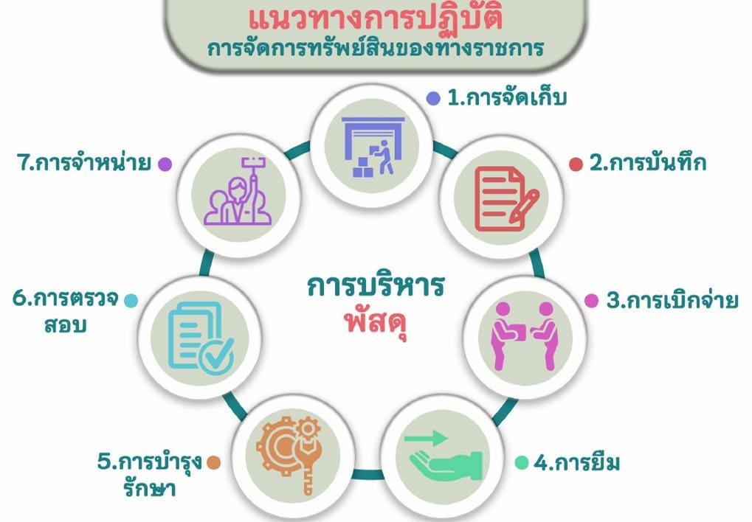
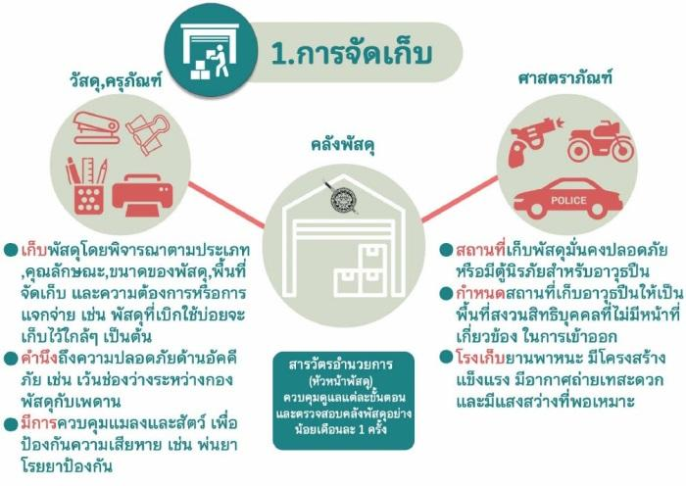

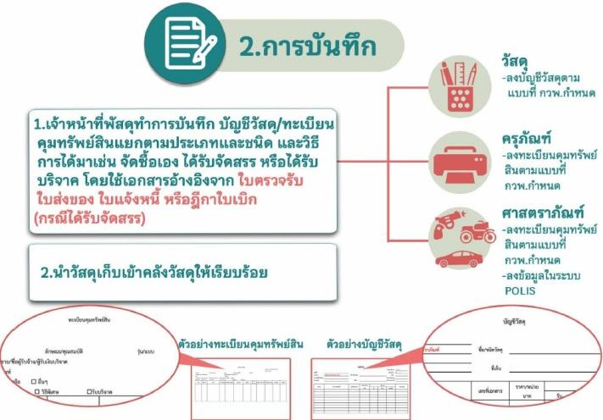
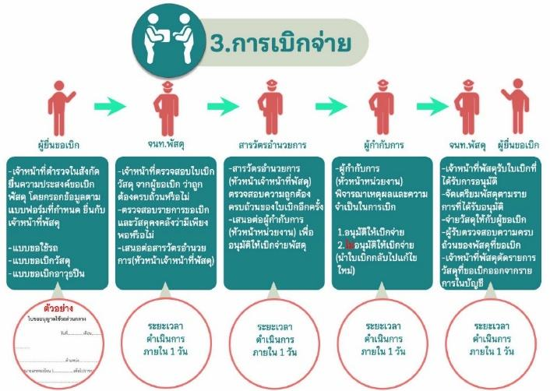

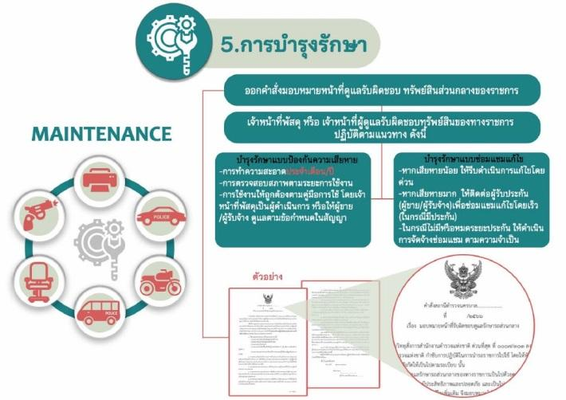
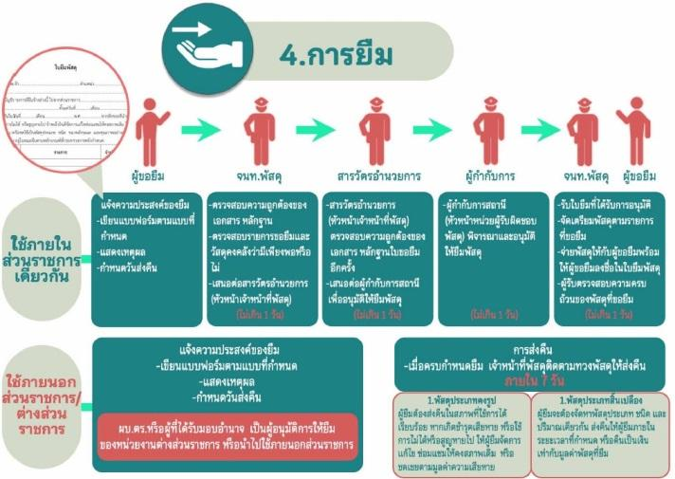

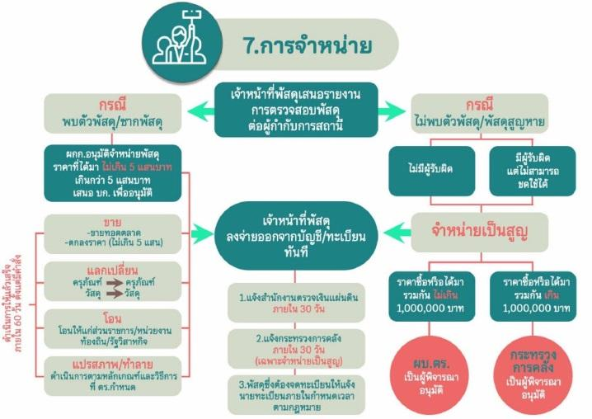
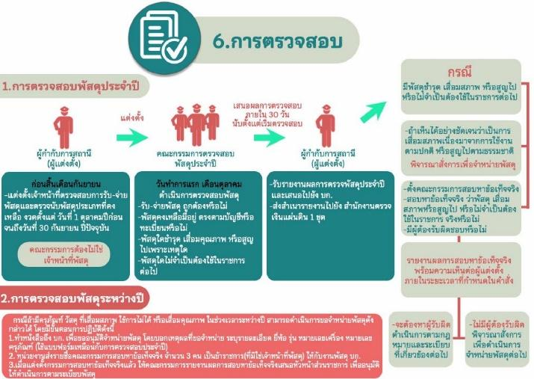

Infographic การจัดเก็บของกลางของ สภ.พลูตาหลวง

